進路行事（９月）
９月２日（火）～３日（水）３年第十一回就職指導（面接練習・筆記対策）
学校斡旋就職希望の3年生を対象に、面接練習・筆記対策を実施いたしました。
今回は教員による入社試験前の最終確認です。最初の頃は自身がなさそうだった生徒達でしたが、入退室から質疑応答まで完璧で大変よくできておりました。入社試験でも自信を持ってやり切ってほしいと思います。
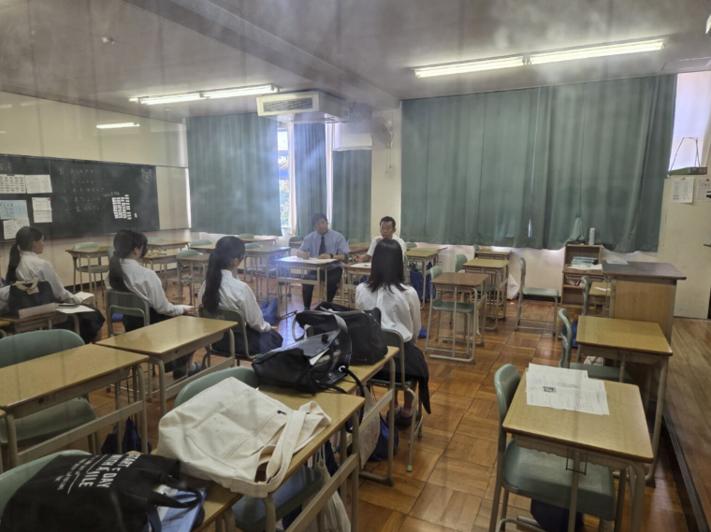
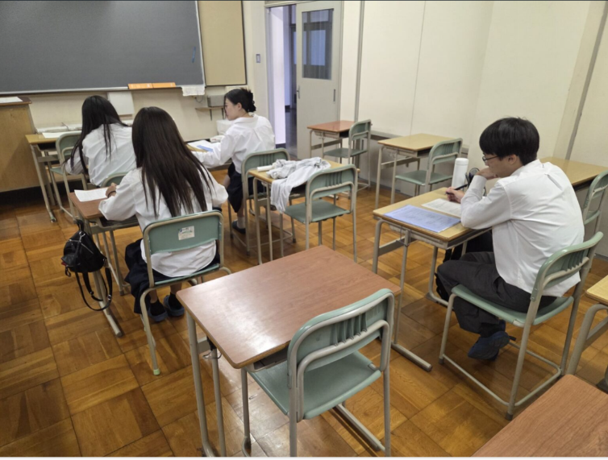
入社試験に筆記・作文がある生徒は、面接練習と同時進行で対策に取り組んでいます。

９月５日（金）３年第十二回就職指導（直前指導）
3年生の学校斡旋就職希望者を対象に、入社試験の直前指導を行いました。
まず当日の注意事項について説明し、その後教員一同より激励の言葉を送りました。4月から頑張ってきたことの集大成となります。練習の成果を思う存分発揮してきてほしいと思います。
９月１０日（水）３年四天王寺大学総合型選抜（AO）対策
週末の入試に向けて、面接練習の総仕上げを行いました。

９月１６日（火）３年就職試験開始
いよいよ本日から就職試験が始まります。企業によって日時は異なりますが、今月で大抵の生徒は試験が終了する見込みです。就職試験が終了した後も、企業の提出書類などがあります。卒業するまで気を抜かず学校生活を過ごしてほしいと思います。

９月１６日（火）３年帝塚山学院大学対策
学校推薦型選抜（指定校）や総合型選抜（AO）入試の利用を考えている人を対象に、面接や志望理由対策を行いました。

９月１９日（金）３年指定校推薦予定者説明会
指定校推薦予定者を対象に、募集要項の配布・推薦ルールの確認・出願計画表の作成を行いました。この入試は、入学してからの学業成績・出席状況・クラブ活動への取り組みなどを非常に重視するものです。入試内容は、主に面接と小論文ですが、学校によっては入学後に学修計画書の提出を求められる場合があります。
また、インターネット出願が多くなっていますのでご家庭でもお子様と一緒に募集要項に目を通していただき、出願手続きの準備をよろしくお願いいたします。

９月２９日（月）～３０日（火）３年第一回進学面接練習
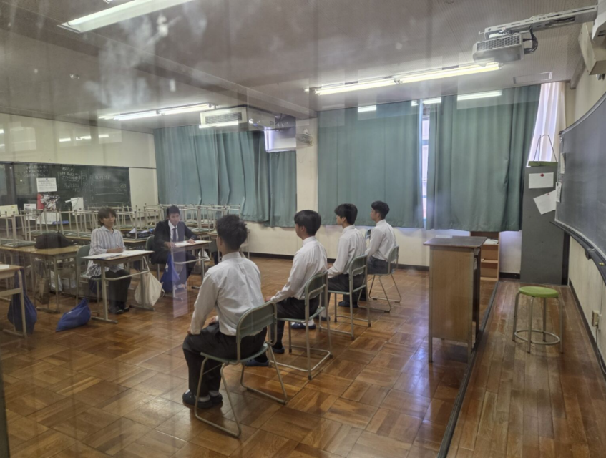
進学希望の3年生を対象に、面接練習を実施いたしました。今回は、本校の教員が面接官となり、練習を行いました。第1回は入退室のマナーを確認し、志望動機や自己PRを作成しました。生徒はこれまでにも面接対策は行っていましたが、入試本番が近づいていたことで緊張している様子でした。

